МИНИСТЕРСТВО НАУКИ И ВЫСШЕГО ОБРАЗОВАНИЯ РОССИЙСКОЙ ФЕДЕРАЦИИ

федеральное государственное бюджетное образовательное учреждение

высшего образования

**«УЛЬЯНОВСКИЙ ГОСУДАРСТВЕННЫЙ ТЕХНИЧЕСКИЙ УНИВЕРСИТЕТ»**

ФАКУЛЬТЕТ ИНФОРМАЦИОННЫХ СИСТЕМ И ТЕХНОЛОГИЙ

Кафедра «Информационные системы»

Дисциплина «Программирование мобильных устройств»

Лабораторная работа №2

Разработка экранных форм приложения и настройка навигации.

Выполнил:

студент гр. ПИбд-31

Распаев Н.И.

Проверил:

доцент кафедры ИС

Филиппов А.А.

Ульяновск, 2023 г

**Необходимо:**

1. На основе макетов, полученных в рамках ЛР № 1, разработать экранные формы приложения. При разработке экранных форм можно использовать фрагменты и/или композицию (compose).

2. Настроить навигацию между экранными формами приложения.

3. Разработать необходимые классы-сущности и создать на их основе тестовые наборы данных.

4. Использовать тестовые данные для демонстрации работы приложения

**Отчёт:** в ходе выполнения работы были реализованы требования и получен следующий результат.

**Свёрстанные страницы:**

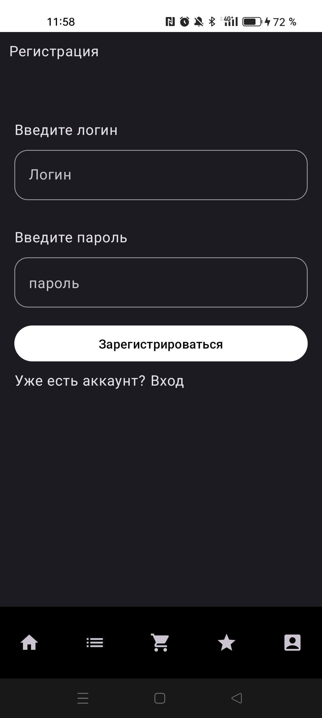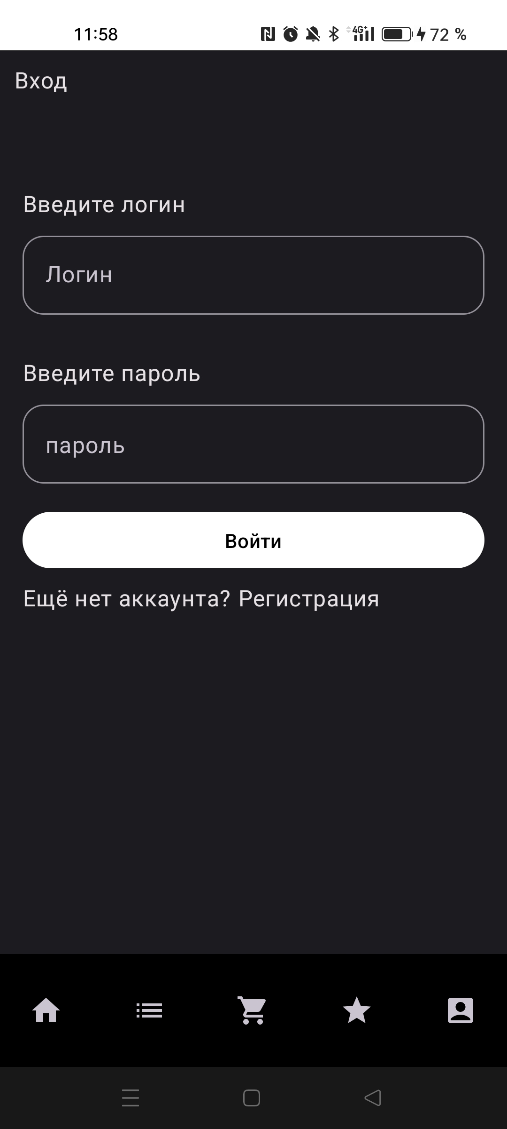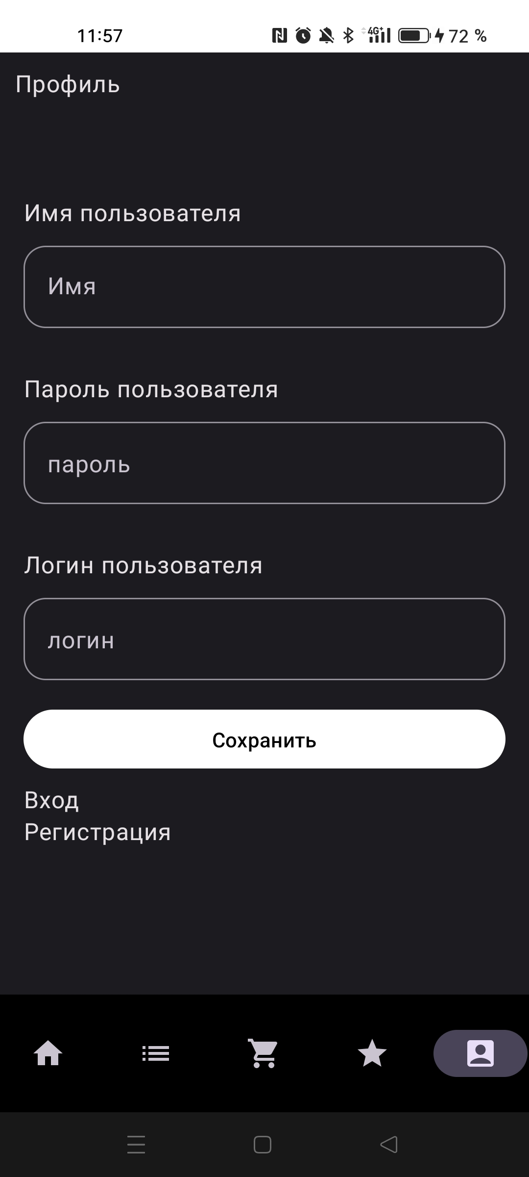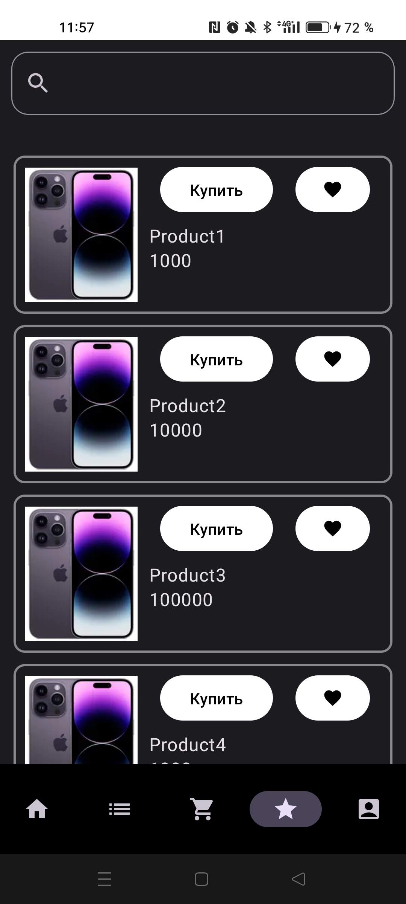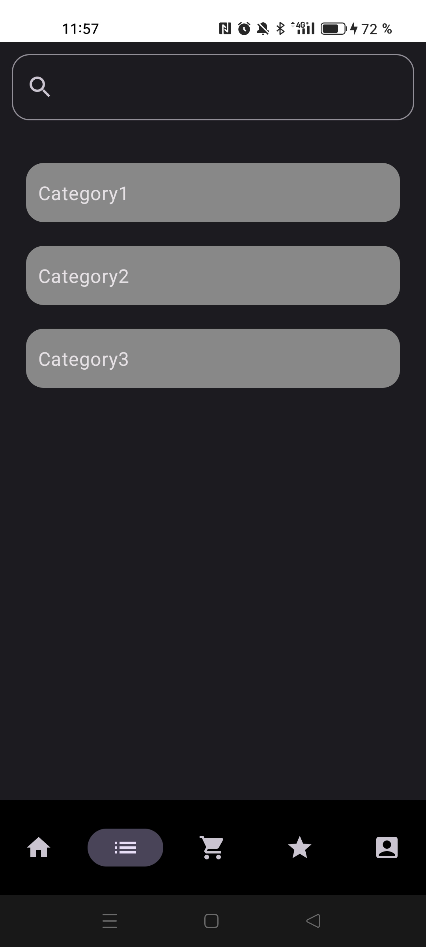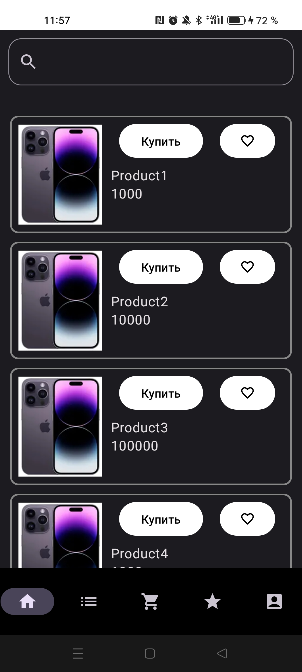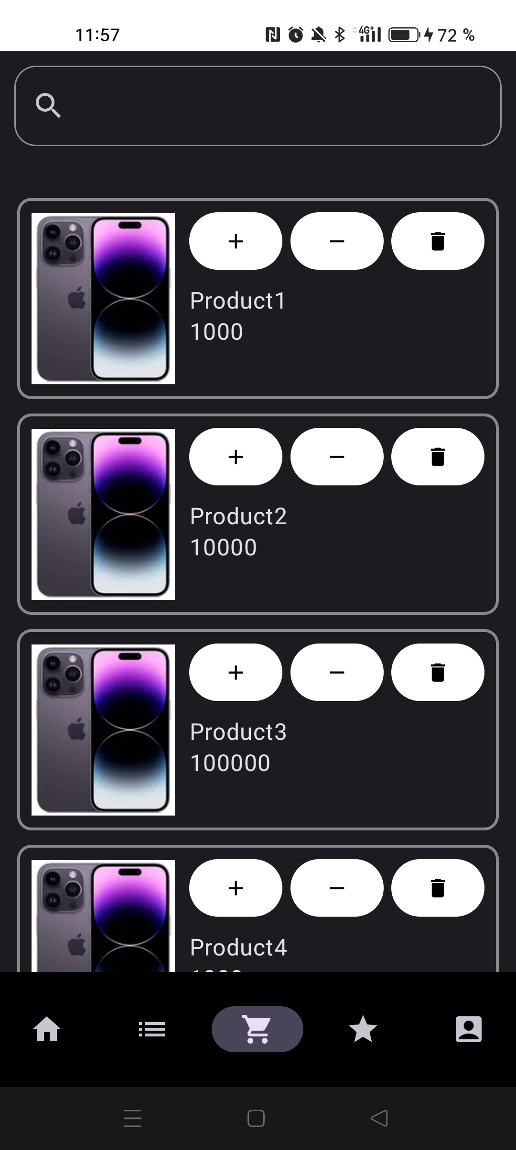

Код можно посмотреть по ссылкам:

StudentGit: <http://student.git.athene.tech/Nikolay-Raspaev/PMU/src/branch/master>

GitHub: <https://github.com/keyssen/mobile_app/tree/master>